２０１４ ＯＰ級ヨット大会〔東日本大会〕各種ご案内
★宿泊・昼食弁当について
宿泊・昼食弁当は、各自でご手配ください。
★レセプション（交流会）について
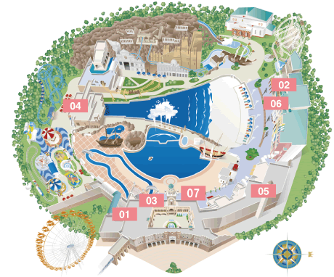
7月19日（土、第1日目）競技終了後、参加クラブ相互の交流を目的にレセプションを実施します。夕食を兼ねながら、交流のひとときを皆様と過ごしたく、ぜひご参加ください。
●日 時：平成26年7月19日（土） 18時から
※20：15開始の花火も鑑賞できます。

●場 所：ラグーナ蒲郡 ラグナシア エリア
「レストラン バシレイオン」
（左図01の位置。２階）
※ラグーナビーチ側「緑地ゲート」から入園

●参加費：２，３００円
（バイキング形式、ソフトドリンク付、
アルコール類は各自別途支払い。）
●申込み：レセプションのお申込みは、各クラブ一括して6月27日（金）必着で、本申込書を参加申込書と
一緒に、Ｂ＆Ｇなごや海洋クラブＥメール njyc@v7.com に送信してください。
●支払い：レセプションの参加費は、各クラブ一括して大会参加費と一緒に、7月8日（火）までに、次の指定口座に振込んでください。
※入金後の大会参加費・レセプション参加費は、返金できませんのでご了承ください。
●振込先：三菱東京ＵＦＪ銀行 滝子（タキコ）支店 普通預金 1212618 Ｂ＆Ｇなごや海洋クラブ

●問合せ先：Ｂ＆Ｇなごや海洋クラブ 事務局 関谷 晴彦（せきや はるひこ）さん
Ｅメール njyc@v7.com 電話０９０―１６２６―２４９２

２０１４ Ｂ＆Ｇ ＯＰ級ヨット大会〔東日本大会〕レセプション申込書
クラブ名 |  | 申込責任者
携帯電話 |  | Ｅメール

参加人数 人
レセプション参加費 ２，３００円× 人 ＝ 円

